|  |  |  |
| --- | --- | --- |
|  |  |  |
| **GULBENES NOVADA PAŠVALDĪBA** | | |
| Reģ. Nr. 90009116327 | | |
| Ābeļu iela 2, Gulbene, Gulbenes nov., LV-4401 | | |
| Tālrunis 64497710, mob.26595362, e-pasts: dome@gulbene.lv, www.gulbene.lv  ­­­­­­­­­­­­­ | | |

**GULBENES NOVADA PAŠVALDĪBAS DOMES LĒMUMS**

Gulbenē

|  |  |
| --- | --- |
| **2025.gada 31.jūlijā** | **Nr. GND/2025/514** |
|  | **(protokols Nr.18; 14.p)** |

**Par grozījumiem 2025.gada 24.aprīļa Gulbenes novada pašvaldības domes lēmumā Nr. GND/2025/269 “Par zemes ierīcības projekta apstiprināšanu Litenes pagasta nekustamajiem īpašumiem “Ziedulejas” un “Klāni”” (protokols Nr.10; 16.p.)**

Izskatīts **sabiedrības ar ierobežotu atbildību “METRUM”**, reģistrācijas numurs 40003388748, juridiskā adrese: Ģertrūdes iela 47 - 3, Rīga, LV-1011, 2025.gada 3.jūlija iesniegums Nr. 338/a/44-2025 (Gulbenes novada pašvaldībā saņemts 2025.gada 3.jūlijā un reģistrēts ar Nr. GND/5.13.3/25/1515-M), ar lūgumu izskatīt un apstiprināt zemes ierīkotājas Daigas Eglītes (zemes ierīkotāja sertifikāts Nr.AA0081, derīgs līdz 2026.gada 26.janvārim) izstrādātos zemes ierīcības projekta grozījumus nekustamajā īpašumā “Ziedulejas”, Litenes pagasts, Gulbenes novads, kadastra numurs 5068 005 0044, ietilpstošajai zemes vienībai ar kadastra apzīmējumu 5068 005 0044 21,9 ha platībā un nekustamajā īpašumā “Klāni”, Litenes pagasts, Gulbenes novads, kadastra numurs 5068 005 0078, ietilpstošajai zemes vienībai ar kadastra apzīmējumu 5068 005 0136 3,9 ha platībā (turpmāk – zemes ierīcības projekts).

Gulbenes novada pašvaldības dome 2025.gada 24.aprīlī pieņēma lēmumu Nr. GND/2025/269 “Par zemes ierīcības projekta apstiprināšanu Litenes pagasta nekustamajiem īpašumiem “Ziedulejas” un “Klāni”” (protokols Nr.10; 16.p.) (turpmāk – Lēmums) apstiprināt zemes ierīcības projektu zemes vienības ar kadastra apzīmējumu 5068 005 0044 21,9 ha platībā, kas ietilpst nekustamā īpašuma “Ziedulejas”, Litenes pagasts, Gulbenes novads, kadastra numurs 5068 005 0044, sastāvā, un zemes vienības ar kadastra apzīmējumu 5068 005 0136 3,9 ha platībā, kas ietilpst nekustamā īpašuma “Klāni”, Litenes pagasts, Gulbenes novads, kadastra numurs 5068 005 0078, sastāvā, savstarpējās robežas pārkārtošanai, kā arī zemesgabala 2,0 ha platībā, kas nepieciešams ēku (būvju) apsaimniekošanas un uzturēšanas vajadzībām, atdalīšanai no zemes vienības ar kadastra apzīmējumu 5068 005 0044 21,9 ha platībā.

Zemes ierīcības projektā paredzēts divu zemes vienību vietā izveidot trīs zemes vienības, piešķirot jaunu zemes vienības kadastra apzīmējumu 5068 005 0215 atdalāmajam zemesgabalam 2,0 ha platībā (projektā Nr.1), līdz ar to arī piešķirot jaunu kadastra apzīmējumu 5068 005 0216 paliekošajam zemesgabalam 11,0 ha platībā (projektā Nr.2), bet saglabājot kadastra apzīmējumu 5068 005 0136 zemesgabalam 12,8 ha platībā (projektā Nr.3).

Zemes ierīkotājas Daigas Eglītes izstrādāto zemes ierīcības projekta grozījumu mērķis ir jauna kadastra apzīmējuma piešķiršana zemes vienībai 12,8 ha platībā, kas tiek izveidota pēc zemes vienību ar kadastra apzīmējumiem 5068 005 0136 3,9 ha platībā un 5068 005 0044 21,9 ha platībā savstarpējās robežas pārkārtošanas, un kas tiks saglabāta nekustamā īpašuma “Klāni”, Litenes pagasts, Gulbenes novads, kadastra numurs 5068 005 0078, sastāvā.

Saskaņā ar Nekustamā īpašuma valsts kadastra likuma 63.1 panta otro daļu, sadalot nekustamā īpašuma objektu divos vai vairākos nekustamā īpašuma objektos, Kadastra informācijas sistēmā tos reģistrē kā jaunus nekustamā īpašuma objektus, kuriem piešķir jaunus kadastra apzīmējumus (kadastra identifikatorus). Divus vai vairākus nekustamā īpašuma objektus apvienojot vienā objektā, Kadastra informācijas sistēmā to reģistrē ar jaunu kadastra apzīmējumu (kadastra identifikatoru). Iepriekšējo kadastra identifikatoru pēc nekustamā īpašuma objekta sadalīšanas vai apvienošanas anulē. Tā kā minētajā tiesību normā nav iekļauta atsauce uz zemes robežu pārkārtošanas gadījumiem, tad jaunu kadastra apzīmējumu piešķiršanas nosacījumi nav attiecināmi uz zemes vienībām, kurām veic robežu pārkārtošanas darbus, tas ir, zemes robežu pārkārtošanas gadījumos zemes vienībām saglabā esošos kadastra apzīmējumus.

Zemes ierīcības projektā ietverti kompleksi zemes ierīcības darbi, tai skaitā, zemes vienībām plānota gan sadale, gan zemes vienības daļas nodalīšana un pievienošana otrai zemes vienībai, neveidojot jaunas zemes vienības. Zemes ierīcības projekts kā komplekss dokuments skatāms konkrētai pašvaldības administratīvi teritoriālajai daļai, nevis par katru vienu projektā iekļauto zemes vienību.

Ņemot vērā iepriekš minēto, Lēmumā par nekustamā īpašuma ar nosaukumu “Klāni”, Litenes pagasts, Gulbenes novads, kadastra numurs 5068 005 0078, sastāvā paliekošo zemes vienību ir jāveic grozījumi.

Pašvaldību likuma 10.panta pirmās daļas 21.punktu, kas nosaka, ka dome ir tiesīga izlemt ikvienu pašvaldības kompetences jautājumu; tikai domes kompetencē ir pieņemt lēmumus citos ārējos normatīvajos aktos paredzētajos gadījumos,

Ministru kabineta 2016.gada 2.augusta noteikumu Nr.505 “Zemes ierīcības projekta izstrādes noteikumi” 26.punktu, kas nosaka, ka pēc projekta saņemšanas apstiprināšanai vietējā pašvaldība izdod administratīvo aktu par projekta apstiprināšanu vai noraidīšanu, norādot vai pielikumā pievienojot informāciju par tās zemes vienības kadastra apzīmējumu, kurai izstrādāts projekts, un projekta grafiskās daļas rekvizītus (attiecīgā zemes ierīkotāja vārdu, uzvārdu, datumu un laiku, kad tas minēto dokumentu ir parakstījis) vai projekta grafiskās daļas kopiju.

Pamatojoties uz Pašvaldību likuma 10.panta pirmās daļas 21.punktu, Ministru kabineta 2016.gada 2.augusta noteikumu Nr.505 “Zemes ierīcības projekta izstrādes noteikumi” 26.punktu, Nekustamā īpašuma valsts kadastra likuma 63.1 panta otro daļu, un Attīstības un tautsaimniecības komitejas ieteikumu, atklāti balsojot: ar 14 balsīm "Par" (Ainārs Brezinskis, Artūrs Smagars, Dāvis Uiska, Gunārs Babris, Gunārs Ciglis, Guntis Princovs, Intars Liepiņš, Ivars Kupčs, Jānis Barinskis, Lāsma Gabdulļina, Liena Silauniece, Normunds Audzišs, Normunds Mazūrs, Valtis Krauklis), "Pret" – nav, "Atturas" – nav, "Nepiedalās" – nav, Gulbenes novada pašvaldības dome NOLEMJ:

1. Izdarīt Gulbenes novada pašvaldības domes 2025.gada 24.aprīļa lēmumā Nr. GND/2025/269 “Par zemes ierīcības projekta apstiprināšanu Litenes pagasta nekustamajiem īpašumiem “Ziedulejas” un “Klāni”” (protokols Nr.10; 16.p.) šādus grozījumus:

1.1. izteikt 3. punktu šādā redakcijā:

“3. Saglabāt nekustamā īpašuma ar nosaukumu “Klāni”, kadastra numurs 5068 005 0078, sastāvā zemes vienības ar kadastra apzīmējumiem 5068 005 0077 0,3 ha platībā, 5068 005 0078 0,7 ha platībā un ēkas (būves) ar kadastra apzīmējumiem 50680050078001 un 50680050078003, un zemes vienību ar kadastra apzīmējumu 5068 005 0219 (projektā Nr.3) un aptuveno platību 12,8 ha, noteikt zemes vienībai ar kadastra apzīmējumu 5068 005 0219 12,8 ha platībā nekustamā īpašuma lietošanas mērķi – zeme, uz kuras galvenā saimnieciskā darbība ir lauksaimniecība (NĪLM kods 0101).”

1.2. izteikt pielikumu jaunā redakcijā (pielikums).

2. Lēmumu nosūtīt:

2.1. sabiedrībai ar ierobežotu atbildību “METRUM” uz elektroniskā pasta adresi: [gulbene@metrum.lv](mailto:gulbene@metrum.lv);

2.2. Gulbenes rajona Litenes pagasta zemnieku saimniecībai “DRUVENIEKI” uz elektroniskā pasta adresi: zona-z@inbox.lv.

Pamatojoties uz Administratīvā procesa likuma 76.panta otro daļu, 79.panta pirmo daļu, 188.panta pirmo un otro daļu un 189.pantu, šo lēmumu viena mēneša laikā no tā spēkā stāšanās dienas (administratīvais akts, saskaņā ar Administratīvā procesa likuma 70.panta pirmo daļu, stājas spēkā ar brīdi, kad tas paziņots adresātam (saskaņā ar Paziņošanas likuma 9.panta otro daļu dokuments, kas sūtīts pa elektronisko pastu, uzskatāms par paziņotu otrajā darba dienā pēc tā nosūtīšanas)) var apstrīdēt Gulbenes novada pašvaldības domē vai uzreiz pārsūdzēt Administratīvās rajona tiesas attiecīgajā tiesu namā pēc pieteicēja adreses vai nekustamā īpašuma atrašanās vietas.

Gulbenes novada pašvaldības domes priekšsēdētājs N.Mazūrs

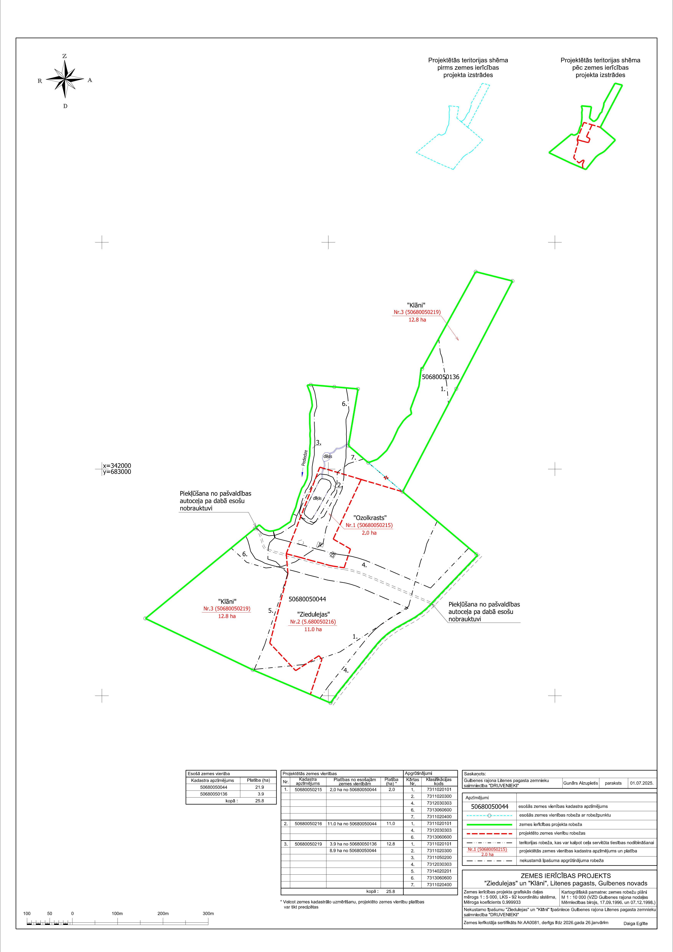Pielikums 31.07.2025. Gulbenes novada domes lēmumam GND/2025/514

Gulbenes novada pašvaldības domes priekšsēdētājs N.Mazūrs